Witajcie Kochani☺ Mam nadzieję, że miło spędziliście wczorajszy dzień i macie mnóstwo siły i energii na kolejny tydzień pracy;) Dzisiaj trochę więcej materiału, ale wierzę w wasze możliwości☺

Wtorek 2.06.2020

**Temat: Moje królestwo.**

Wyjątkowo rozpoczniemy dzisiaj lekcje od matematyki. Chciałam Was zapoznać z liczbami sześciocyfrowymi. Myślę, że Pani Jola w ciekawy i prosty sposób wytłumaczy Wam jak czytać i zapisywać te liczby, zobaczcie <https://www.youtube.com/watch?v=hkJlVJlEt1g>.

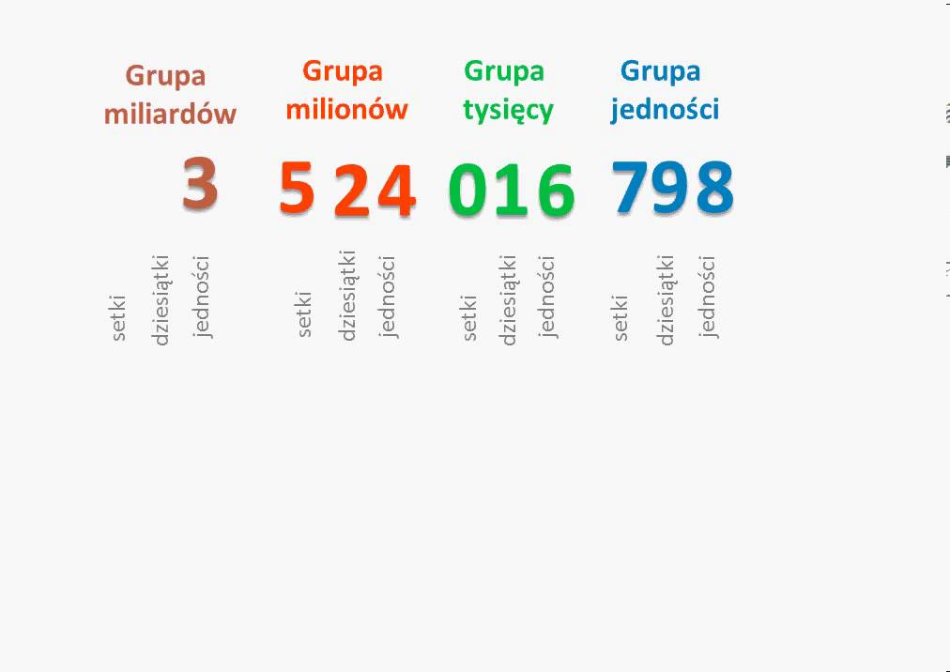

**Zobacz- w każdej grupie wyróżniamy to samo, czyli, jedności, dziesiątki i setki.**

Spróbujcie teraz wykonać zadanie 1, 2, 3, 4 i 5 na str. 24-25.

Na języku polskim porozmyślamy trochę o dziecięcych marzeniach na podstawie fragmentu książki „Król Maciuś Pierwszy”. Poznacie także autora tej książki czyli Janusza Korczaka.

Najpierw burza mózgów☺ Wyobraźcie sobie, że jesteście władcami świata, musicie wprowadzić swoje rządy i zasady. Zastanówcie się, jakby ten świat miał wyglądać? Jakie prawa miałyby dzieci? Co, było by obowiązkowe, a co nie? Jak powinni zachowywać się dorośli?

Chyba się rozmarzyliście ☺ Teraz chciałam Wam kogoś przedstawić…



Jest to miły, mały chłopiec o imieniu Maciuś. Niespodziewanie musiał objąć po swoim ojcu

rządzenie krajem…

W Waszym podręczniku na stronie 65-67 znajduje się krótka historia Króla Maciusia Pierwszego, przeczytajcie ją.

Teraz wykonajcie quiz z przeczytanego tekstu. Ułóżcie puzzle i zobaczcie autora książki o Maciusiu <https://view.genial.ly/5ec8094b31834c0d95f48411/game-puzzle-korczak>

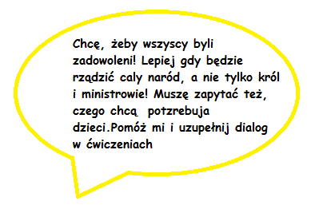



Wykonajcie zadanie 1 i 2 str. 46, oraz 5, 6 i 7 str. 47.

Obejrzyjcie jeszcze prezentacje na temat ukochanego Pana doktora, czyli Janusza Korczaka <https://www.youtube.com/watch?v=cuLJFYoY9l8.W>. Waszym podręczniku, również znajdziecie informacje o tym wspaniałym człowieku.

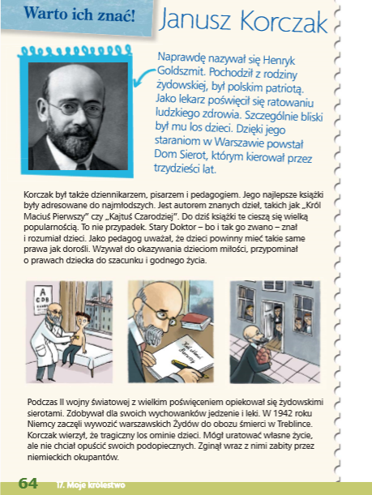

**Dzisiaj za zadania obowiązkowe możecie**

**uzyskać 10 diamentów,**

**oraz 20 czerwonych za zadanie10, 11 i 12 str. 55**

**karty pracy matematyczne.**

**Powodzenia Skarby!!!**